Crea una expresión regular que encuentre todas las palabras con acentos, ya sea en mayúsculas y minúsculas enmedio del texto.
[a-zA-Z]+[áéíóúÁÉÍÓÚ][a-zA-Z]+
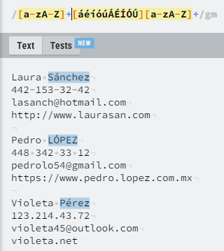

Crea una expresión regular que encuentre todas las palabras que comiencen con mayúsculas.
[A-Z]+[a-zA-ZáéíóúÁÉÍÓÚ]+
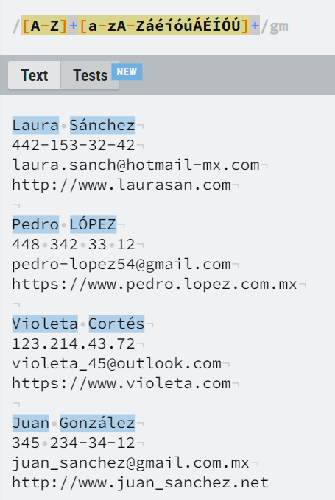

Crea una expresión regular que encuentre todas las direcciones de Internet que comiencen con http o https y que terminen con .com:
https?:\/\/.+\.com$
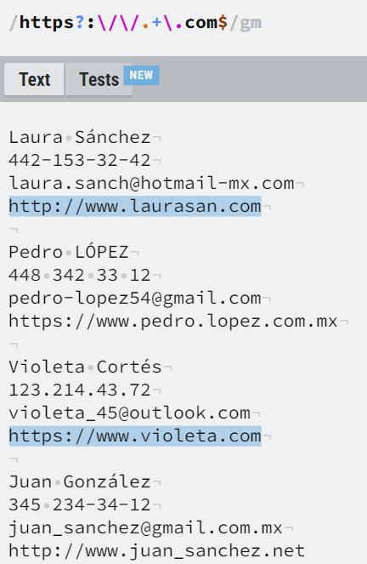

Crea una expresión que encuentre todos los números telefónicos que comiencen con 4. Los números telefónicos puedes estar separados por espacios o guiones.
4\d{2}[ -.]\d{3}[ -.]\d{2}[ -.]\d{2}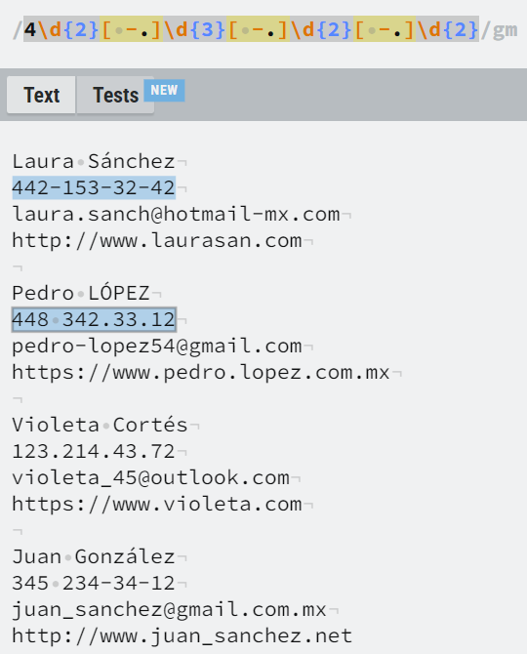

Crea una expresión que encuentre todos los correos electrónicos.
[a-zA-Z0-9._-]+@[a-zA-Z0-9._-]+\.com(.mx)?
[a-zA-Z0-9._-]+@[a-zA-Z0-9._-]+\.[a-z]+
